  - Про діяльність органів студентського самоврядування (доповідач: голова студентського самоврядування Марія ПАВЛЕНКО);

У НУ «Запорізька політехніка» діє студентське самоврядування на рівні факультету, студентського гуртожитку, університету та його коледжів. Діяльність студентського самоврядування направлена на удосконалення навчально-виховного процесу, спрямованого на якісне навчання, виховання духовності і культури студентів, зростання у студентської молоді соціальної активності та відповідальності за доручену справу. Представники студентського самоврядування беруть участь в управлінні навчальним закладом:
– є активними членами вчених рад та конференцій факультетів, інститутів та університету в цілому;
– погоджують відрахування, переведення та поновлення студентів;
– погоджують призначення проректорів по роботі зі студентами, директора студентського містечка та працівників студентських гуртожитків;
– розробляють, обговорюють, затверджують проєкти положень, наказів, розпоряджень, що стосуються студентів.
Робота студентського самоврядування проводиться за різними напрямами: спілкування зі студентством університету (офлайн та онлайн формат, через соціальні мережі) щодо їх соціального захисту, інформаційна робота та залучення студентів до діяльності студентського самоврядування, культурно-масова діяльність, організація заходів для студентів. Кожного тижня проводяться засідання студентського самоврядування факультетів та університету, на яких обговорюються поточні питання, ініціативи та ідеї, які пропонуються студентами. Згідно з рішеннями, прийнятими на цих засіданнях, проводяться заходи, основною метою яких є поліпшення студентського життя у Національному університеті «Запорізька політехніка».
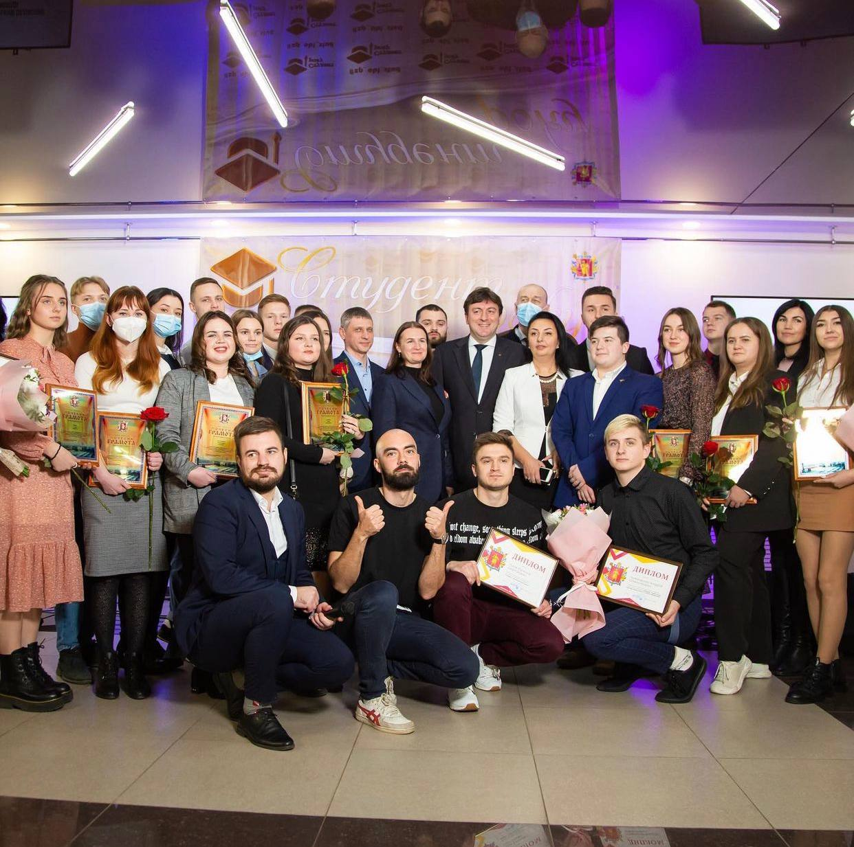
Проводиться університетський тур обласного конкурсу «Студент року», «Кращий студент України», переможці яких визначалися спеціально створеними комісіями за передбаченими номінаціями. Зокрема, у 2021 році здійснювався відбір за такими номінаціями: «Студент – суспільний діяч року», «Студент – артист року», «Студент – вчений року», «Студент – лідер студентського самоврядування року», «Студент – спортсмен року», «Студент – журналіст року», «Студент – волонтер року», «Студент – патріот року», «Студент – староста року», «Студентська сім’я року» тощо. Також у результаті обговорення кандидатур – переможців факультетських конкурсів конкурсна комісія університету ухвалила рішення: визначити переможцями університетського конкурсу «Студент року НУ «Запорізька Політехніка» – 2021» таких студентів (за номінаціями): «Студент – суспільний діяч року» – Стрекачов Данііл Геннадійович (ІФ-210сп) та Лизя Євгеній Сергійович (КНТ-211м); «Студент – артист року» – Скиперська Мар’яна Олексіївна (ФЕУ-318) та Новотарський Микола Євгенович (СН-118); «Студент – вчений року» – Купченко Олександр Сергійович (Е-311м); «Студент – лідер студентського самоврядування року» – Соловйов Микита Павлович (Е-111м) та Павленко Марія Володимирівна (ГФ-318); «Студент – спортсмен року» – Сєдова Аліна Олександрівна (Т-310) та Терентьєва Анастасія Олександрівна (УФКС-111); «Студент – журналіст року» – Кавун Ганна Валеріївна (СН-310м); «Студент – волонтер року» – Черванська Дар`я Сергіївна (МТЕ-138); «Студент – патріот року» – Подгорна Марія Юріївна (ФЕУ-319); «Студент – староста року» – Гончаренко Дар’я Андріївна (ІФ-211м); «Студентська сім’я року» – Безсонови Денис та Олена (ФЕУ-418) з донечкою Єсенією. Також у 2021 році студенти НУ «Запорізька політехніка» стали переможцями обласного конкурсу «Студент року – 2021» у номінаціях: «Студент – суспільний діяч року» – Лизя Євгеній Сергійович (КНТ-211м); «Студент – артист року» – Новотарський Микола Євгенович (СН-118); «Студентська сім’я року» – Безсонови Денис та Олена (ФЕУ-418) з донечкою Єсенією. Окрім того, Почесною грамотою Запорізької обласної ради відзначено переможців університетського етапу конкурсу: «Студент – вчений року» – Купченко Олександр Сергійович (Е-3191м), «Студент – журналіст року» – Кавун Ганна Валеріївна (СН-310м).
Студенти НУ «Запорізька політехніка» завжди перебувають в авангарді організованого студентського руху в Запорізькій області та Україні. Про це свідчать нагороди та обрання наших делегатів до дорадчих органів влади:
– почесні грамоти, подяки, дипломи, сертифікати районної адміністрації, міськвиконкому, міської ради, міського голови;
– почесні грамоти, подяки, дипломи, сертифікати обласної державної адміністрації, обласної ради, їх управлінь та комітетів; почесні грамоти, подяки обкому профспілки працівників освіти та науки, обласної ради профспілок, Федерації профспілок України;
– почесні грамоти, подяки, дипломи, нагрудні знаки Міністерств України молоді та спорту, освіти та науки; – заохочення координаційної ради з питань молодіжної політики при Голові обласної державної адміністрації, міської молодіжної ради.
У 2021 році органи студентського самоврядування активно працювали над налагодженням і підтриманням співпраці із молодіжними організаціями різних рівнів.
Представники студентського самоврядування Національного університету «Запорізька політехніка» плідно працюють у складі молодіжних консультативно-дорадчих органів – Запорізької міської молодіжної ради при Запорізькій міській раді, Запорізької обласної студентської ради при Запорізькій обласній державній адміністрації, Запорізької обласної ради трудової молоді при ЗОДА. Як члени таких органів, студенти-активісти залучаються до підготовки, організації та проведення молодіжних заходів на міському, обласному, всеукраїнському і міжнародному рівнях.
Одним із вагомих досягнень із сфери зовнішніх зв’язків можна назвати підписання угоди про співпрацю між студентським самоврядуванням НУ «Запорізька політехніка» з молодіжною організацією АО «МОТОР-СІЧ». Угода укладена з метою сприяння неформальному навчанню, науковій і творчій діяльності і передбачає спільну організацію і проведення більше ніж 30 заходів упродовж 2022 року. Першим спільним заходом став «Моторний квіз по серіалах», у якому студенти Запорізької політехніки взяли участь. На черзі проведення міжнародної конференції студентського самоврядування технічних ЗВО, організацією якої наразі активно займається виконавчий орган студентського самоврядування.
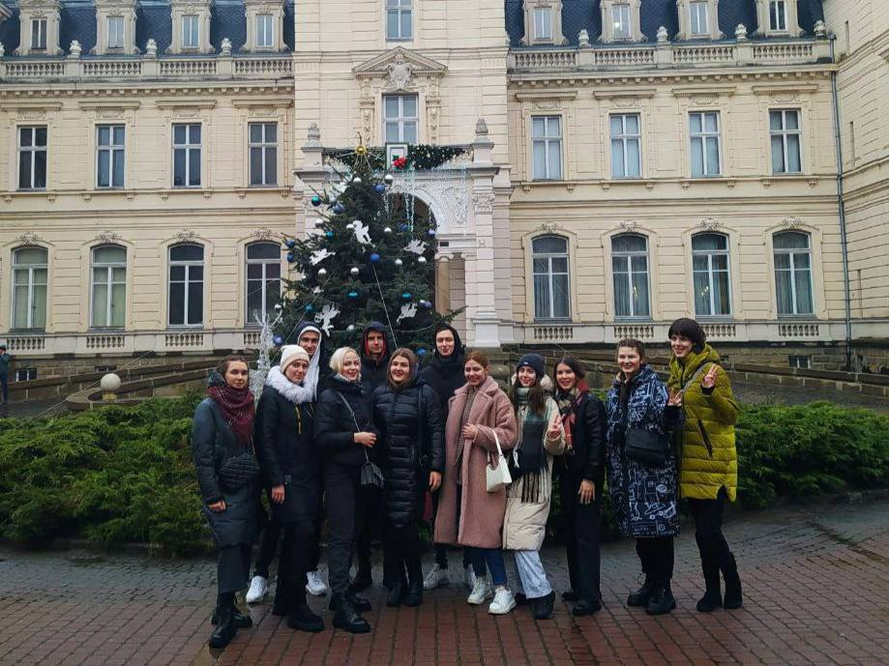
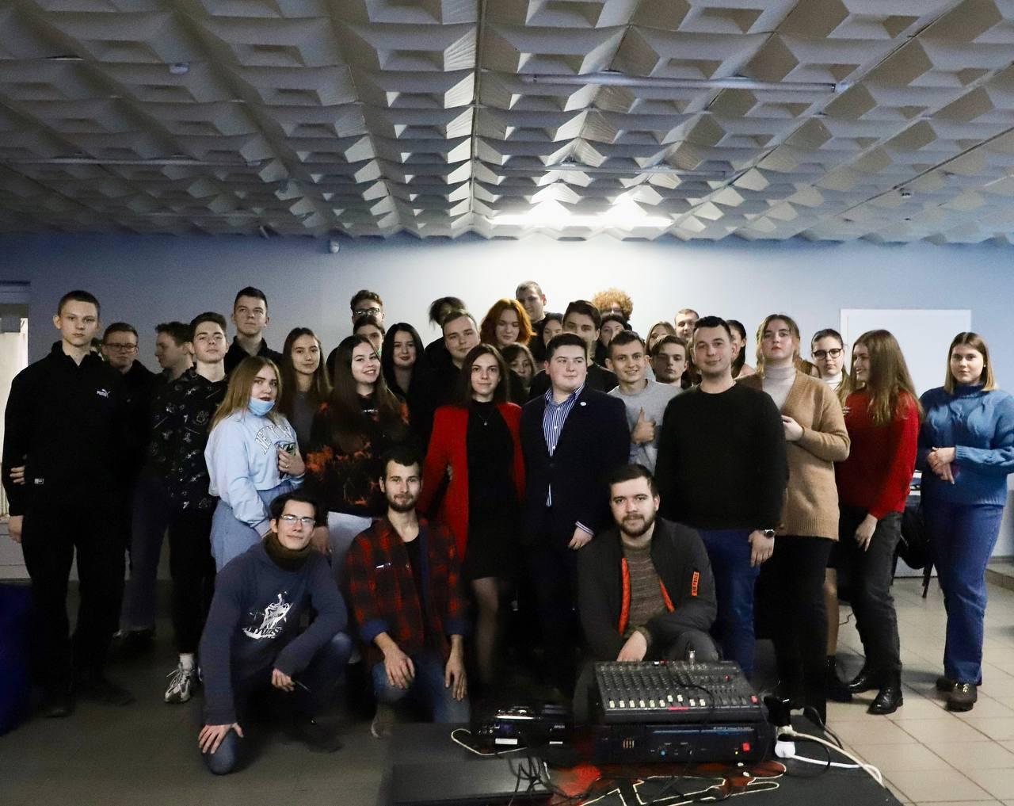
Для залучення більшої кількості студентів до діяльності студентського самоврядування Національного університету «Запорізька політехніка» та отримання якісного фідбеку, представники виконавчого органу студентського самоврядування ввели у практику формат розширених засідань, на які запрошуються усі бажаючі студенти. Раз на два місяці, за умови очного навчання, вони мають можливість взяти активну участь у засіданнях, де мають змогу запропонувати свої ідеї для заходів та поліпшення життя студентів. Треба зазначити, що усі ініціативи, висловлені студентами, були підтримані. Для проведення студентських заходів часто використовується студентський хаб Free-time, благоустроєм та розвитком якого постійно займається студентське самоврядування. Студенти університету щоденно приходять у Free-time для того, щоб відпочити, поспілкуватись з однокурсниками, випити чай або каву та пограти у настільні розвиваючі ігри. Студентське самоврядування університету у співпраці з Профспілкою студентів, аспірантів та докторантів займається дозвіллям студентів, у рамках цього організовують надання студентам квитків у кіно, на каток та до аквапарку.
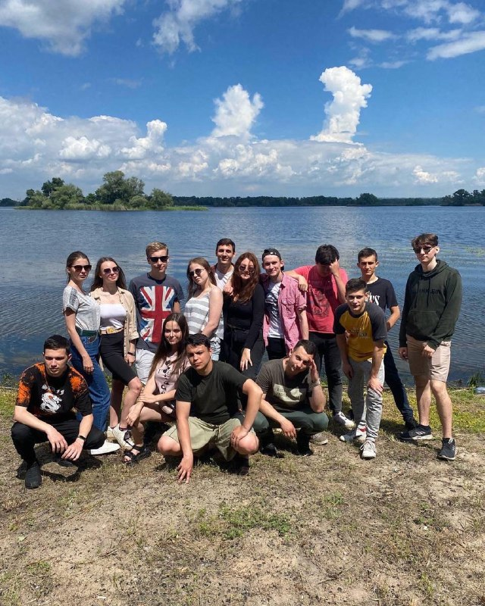
Не дивлячись на періодичні карантинні обмеження, студентське самоврядування у 2021 році традиційно прийняло першокурсників до лав студентів під час Посвяти у студенти, яка щороку проводиться за ініціативами студентського самоврядування факультетів. Це дає студентам першого курсу можливість познайомитись зі старшими курсами та одразу заявити про себе, як про студента з активною життєвою позицією та вступити до складу студентського самоврядування. Серед мотиваційних заходів також традиційні виїзди студентського активу на університетську базу Сосновий Бір для відпочинку та проведення різноманітних квестів, проведення професійної гри у Мафію у студентському хабі Free-time, тренінг «Неформальне спілкування», проект «Академія політиків» і т.д.
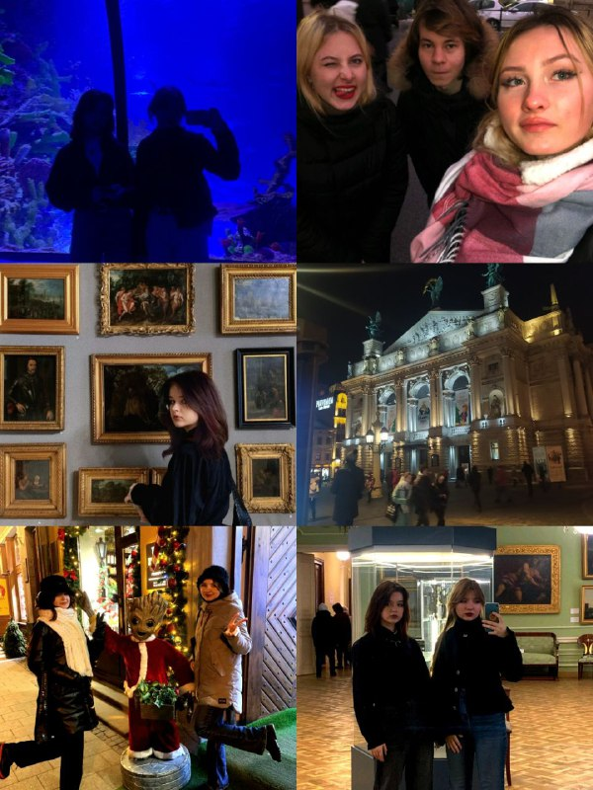
У 2021 році вперше за ініціативи студентського самоврядування був створений захід «Кубок першокурсника», у якому студенти мали змогу показати свої таланти на сцені університету. Був проведений кастинг, на який прийшла велика кількість талановитих студентів, але згодом, через карантинні обмеження, захід було скасовано. Не дивлячись на це, у січні 2022 року студентське самоврядування, спільно з Центром культури та дозвілля студентів розпочало підготовку до заходу під назвою «Битва талантів», у якому зможуть взяти участь не тільки студенти першого курсу, а і 2-3 курсів. Також у 2021 році студенти брали участь у озелененні міста, а саме парку Яланського, на сесії молодіжної ради презентували програму «Академія лідерів», а також співпрацювали з представниками програми «Молодь та Індустрія 4.0», у рамках якої представили статистику запитів студентів щодо умов працевлаштування та шляхів залучення студентів до співпраці з підприємствами кластеру Інжиніринг, Автоматизація, Машинобудування.
Національно-патріотичне виховання – це комплексна діяльність, спрямована на формування у молодого покоління високої патріотичної свідомості, почуття вірності, любові до Батьківщини, турботи про благо свого народу, готовності до виконання громадянського і конституційного обов’язку із захисту національних інтересів, цілісності, незалежності України, сприяння становленню її як правової, демократичної, соціальної держави. У студентському самоврядуванні є окрема робоча група, яка займається організацією та проведенням різноманітних патріотичних заходів та корисних тренінгів, таких як навчання першій медичній допомозі та онлайн-лекція на платформі Zoom «Дії цивільного населення під час бойових дій», лектором якої виступив Ілля Біденко. Відповідно до плану заходів протягом року до державних свят та пам’ятних подій регулярно проводяться засідання круглих столів, інформаційні години, тематичні бесіди, уроки мужності, уроки пам’яті, демонстрації фото- та відеоматеріалів, тематичні фотовиставки тощо. Постійно розміщуються оголошення-нагадування в різних інформаційних джерелах (плакати на дошках оголошень в університеті, соціальні мережі, інформаційний портал профспілки студентів) та висвітлюється інформація про проведені заходи в засобах масової інформації.

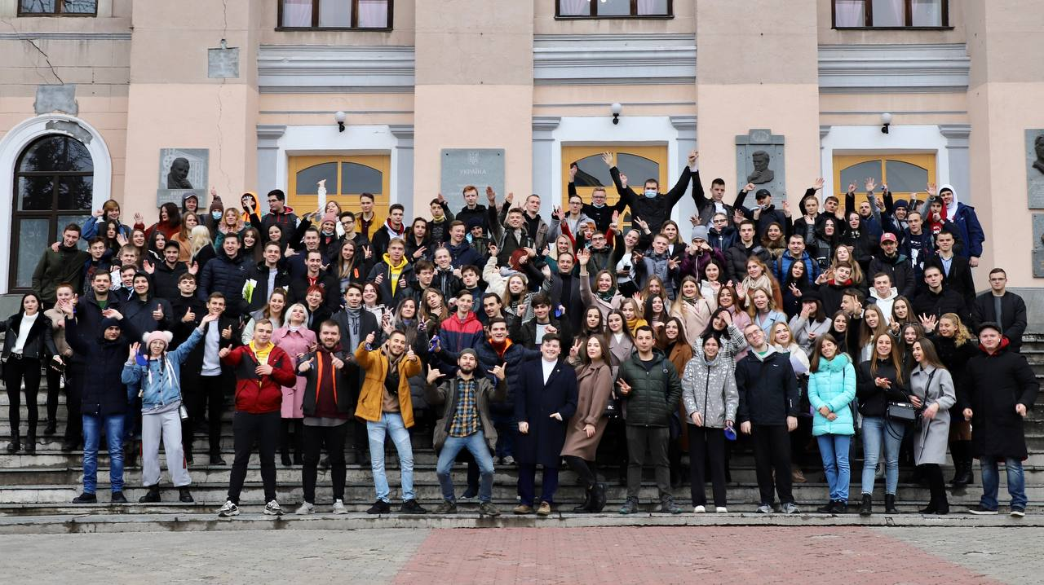

До засідання Вченої ради університету 24 березня 2022 року
ПРОЄКТ РІШЕННЯ
ВЧЕНОЇ РАДИ НАЦІОНАЛЬНОГО УНІВЕРСИТЕТУ «ЗАПОРІЗЬКА ПОЛІТЕХНІКА» ВІД 24.03.2022 р.
1) Інформацію голови студентського самоврядування Марії ПАВЛЕНКО прийняти до відома.

